V. EXPLICACIÓN Y JUSTIFICACIÓN DE LOS PRINCIPALES PROGRAMAS, EN ESPECIAL DE AQUELLOS QUE ABARQUEN DOS O MÁS EJERCICIOS PRESUPUESTALES Y DE LAS DIFERENTES PARTIDAS DEL PRESUPUESTO
De acuerdo con el Plan Municipal de Desarrollo y Gobernanza 2024-2027, los programas presupuestarios que integran la propuesta de presupuesto 2026, apuntan a que es necesario seguir fortaleciendo, en la medida de la disponibilidad presupuestal, las políticas de gasto que el municipio implementará para el ejercicio 2026, las cuales, deberán estar dirigidas de forma prioritaria en atender a la población más vulnerable, al desarrollo de infraestructura para mejorar la competitividad, así como cerrar las brechas de desigualdad en el municipio acorde al Plan Municipal de Desarrollo y Gobernanza. Aunado a lo anterior, en esta administración, también se han impulsado políticas sociales transversales que alienten el desarrollo social y humano de las personas, como es el caso de la estrategia Ciudad de las Niñas y los Niños. Esta orientación del gasto, políticas y programas presupuestarios deben encaminarse a mejorar las capacidades y aptitudes profesionales de los zapopanos, a través de incentivar un ambiente adecuado tanto en el entorno familiar como en el entorno social, que permita potencializar el desarrollo de los individuos, en especial de la niñez y juventud.

Temas del Plan Municipal de Desarrollo y Gobernanza 2024-2027

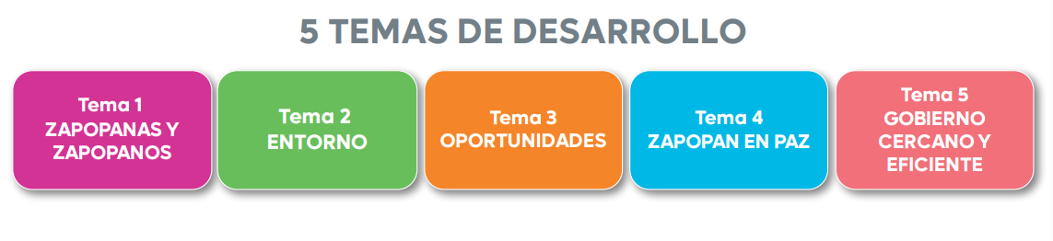 Fuente: Plan Municipal de Desarrollo y Gobernanza, Zapopan 2024-2027.

Programas del Plan Municipal de Desarrollo y Gobernanza 2024-2027

POLÍTICAS TEMA 1
1. INTEGRAL DE BIENESTAR.
2. IGUALDAD SUSTANTIVA Y DE DERECHOS.
3. GESTIÓN DE SERVICIOS MUNICIPALES.
POLÍTICAS TEMA 2
4. VIALIDAD Y MOVILIDAD SUSTANTIVA.
5. ESPACIOS PÚBLICOS AMIGABLES Y SEGUROS.
6. DESARROLLO URBANO SUSTENTABLE CON VISIÓN METROPOLITANA.
7. PROTECCIÓN CIUDADANA Y DEL PATRIMONIO.
POLÍTICAS TEMA 3
8. INVERSIÓN Y TURISMO.
9. FINANCIAMIENTO Y APOYO A NEGOCIOS Y PRODUCTORES.
10. CAPACITACIÓN EMPRESARIAL Y FORMACIÓN LABORAL.
POLÍTICAS TEMA 4
11. PREVENCIÓN Y ATENCIÓN INTERINSTITUCIONAL DE CONDUCTAS ANTISOCIALES.
12. JUSTICIA CIUDADANA ZAPOPAN.
13. SEGURIDAD CIUDADANA.
POLÍTICAS TEMA 5
14. GOBIERNO CERCANO.
15. PLANEACIÓN, CONTROL Y TRANSPARENCIA.
16. INNOVACIÓN ADMINISTRATIVA Y DIGITAL.

Vinculación de los objetivos de desarrollo de Zapopan con el Presupuesto

- Los objetivos anuales, estrategias y metas se encuentran dentro de los programas presupuestarios en los que se integra el Proyecto de Presupuesto de Egresos 2026 con los anexos.

Presupuesto y
Programas Presupuestarios
2026

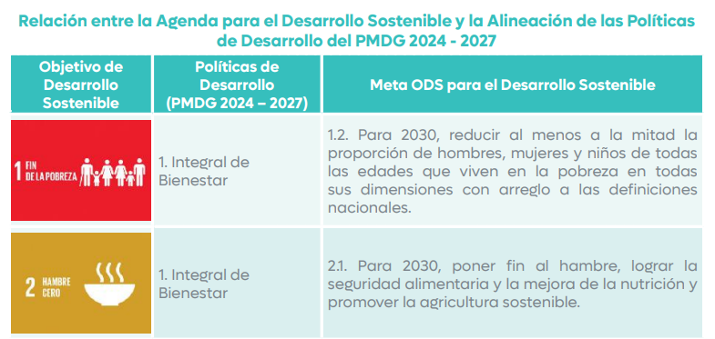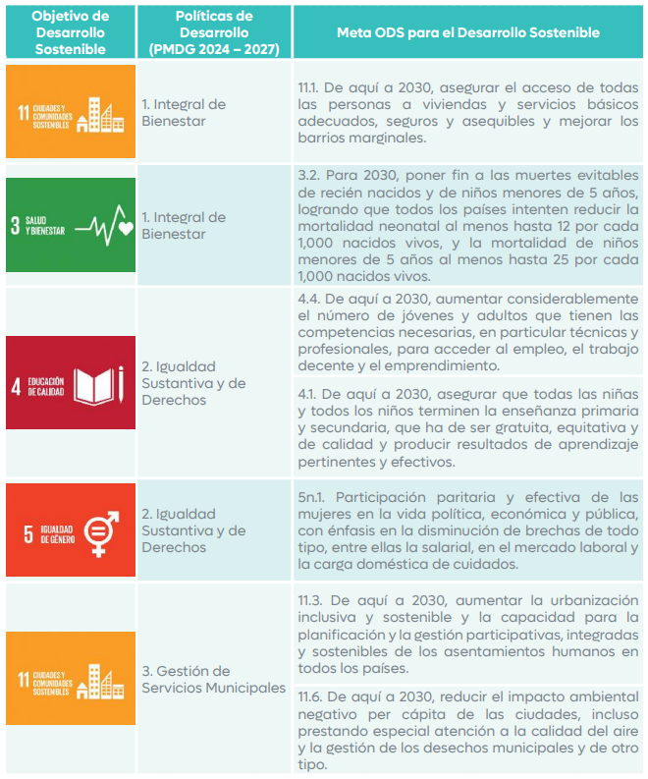
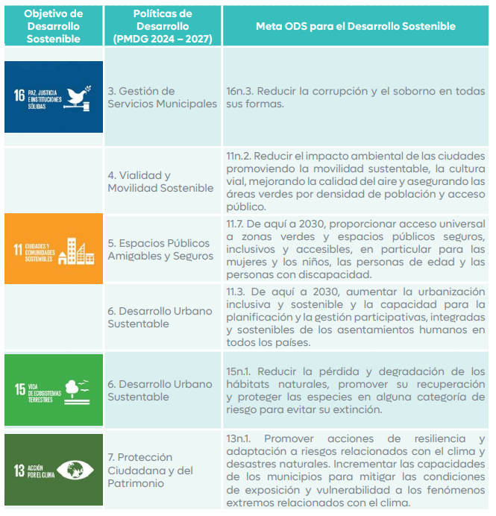
Fuente: Plan Municipal de Desarrollo y Gobernanza, Zapopan 2024-2027.

Además se orientarán esfuerzos importantes para construir una ciudad de y para la niñez, garantizando una mejora en la percepción en materia de seguridad pública, acceso a mejor infraestructura de movilidad, salud, deportiva y cultural, así como una mejora en la actitud y la forma de atender toda demanda de la ciudadanía por parte de los trabajadores del ayuntamiento. Por lo anterior, las políticas de gasto en este presupuesto 2026, se enfocarán en seguir fortaleciendo dos políticas transversales: una referida a la infancia que se expresa en esta administración al proponerse consolidar al municipio de Zapopan como la Ciudad de las Niñas y los Niños y la otra referida a la Actitud de los funcionarios públicos del ayuntamiento al atender a la ciudadanía con calidad de trato, proactividad y profesionalismo.

Énfasis del Gasto Público para El Ejercicio Fiscal 2026
Mejorar los apoyos sociales y/o económicos para las personas indígenas, personas con discapacidad, adultos mayores, mujeres jefas de familia, mujeres de 60 a 64 años de edad y jóvenes de 15 a 29 años de edad con prioridad en las áreas de salud, alimentación y educación.
1

Mejorar la preservación, restauración y conservación de las áreas naturales, de los corredores biológicos, de los cuerpos de agua y de los usos compatibles del suelo en función de las unidades de gestión ambiental autorizadas por el Municipio.
2

Mejorar el acceso, disponibilidad y difusión de los apoyos financieros y económicos directos para emprendimientos, nuevos negocios de economía creativa y de base tecnológica.
3

Mejorar la difusión sobre como iniciar denuncias ciudadanas con la finalidad de motivar la participación de las personas, priorizando la atención y el trato digno a las víctimas de un delito, con la mejora de procesos y mecanismos para la aceptación de denuncias.
4

Mejorar los mecanismos de participación ciudadana con la finalidad de que pensar, trabajar, gobernar y evaluar los programas municipales, las obras de infraestructura, el desempeño de los recursos financieros y la actuación de las personas servidoras públicas sea el resultado participativo, proactivo y colaborativo con las y los zapopanos.
5

Fuente: Plan Municipal de Desarrollo y Gobernanza, Zapopan 2024-2027.

LISTADO DE PROGRAMAS PRESUPUESTARIOS PARA EL EJERCICIO FISCAL 2026
UNIDAD RESPONSABLE | PROGRAMA PRESUPUESTARIO
- PRESIDENCIA MUNICIPAL | 1. GESTIÓN GUBERNAMENTAL: TIENE COMO OBJETIVO PRINCIPAL ESTABLECER MÁS Y MEJORES POLÍTICAS PÚBLICAS QUE ATIENDAN LAS NECESIDADES DE LAS FAMILIAS ZAPOPANAS.
- PRESIDENCIA MUNICIPAL | 2. TRANSPARENCIA: EL PROGRAMA TRANSPARENCIA Y RENDICIÓN DE CUENTAS, GESTIONA ANTE LAS DEPENDENCIAS LA RESPUESTA OPORTUNA Y DE CONFORMIDAD A LA NORMATIVIDAD APLICABLE A LAS SOLICITUDES DE TRANSPARENCIA, ASÍ COMO LA PUBLICACIÓN DE INFORMACIÓN FUNDAMENTAL GENERADA POR LAS DEPENDENCIAS. ADEMÁS, TIENE COMO OBJETIVO GENERAR INFORMACIÓN PROACTIVA QUE SEA DE INTERÉS PARA LA POBLACIÓN EN GENERAL.
- JEFATURA DE GABINETE | 3. APOYO A LA FUNCIÓN PÚBLICA Y AL MEJORAMIENTO DE LA GESTIÓN: LOS OBJETIVOS DE ESTE PROGRAMA SON LA EVALUACIÓN Y SEGUIMIENTO DEL DESEMPEÑO DE LAS DISTINTAS ÁREAS DEL H. AYUNTAMIENTO, ASÍ COMO LA PLANIFICACIÓN Y EL DESARROLLO DE PROYECTOS ESTRATÉGICOS Y DE MEJORA EN BENEFICIO DE LA CIUDADANÍA.
- COMISARÍA GENERAL DE SEGURIDAD PÚBLICA | 4. SEGURIDAD PÚBLICA: TIENE COMO OBJETIVO COADYUVAR A MANTENER LA PAZ E INTEGRIDAD DE LA CIUDADANÍA.
- SINDICATURA MUNICIPAL | 5. PROCURACIÓN DE JUSTICIA: EL OBJETIVO DE ESTE PROGRAMA ES MEJORAR LA PROCURACIÓN DE LA JUSTICIA QUE SE BRINDA A LA POBLACIÓN CON CONFLICTOS SOCIALES A TRAVÉS DE LOS CENTROS DE MEDIACIÓN Y LOS ACTOS DE LOS JUECES MUNICIPALES.
- SINDICATURA MUNICIPAL | 6. CERTEZA JURÍDICA: SU OBJETIVO PRINCIPAL ES SUPERVISAR Y EVALUAR EL TRABAJO DE LAS COORDINACIONES GENERALES MUNICIPALES, ASÍ COMO RESOLVER LAS DUDAS SOBRE LA DISTRIBUCIÓN DE COMPETENCIAS ENTRE LAS DEPENDENCIAS MUNICIPALES DEL MISMO MODO ASIGNARLES EN CASOS EXTRAORDINARIOS LA EJECUCIÓN DE PROYECTOS Y LA RESPONSABILIDAD SOBRE UN ASUNTO ESPECÍFICO.
- SECRETARÍA DEL AYUNTAMIENTO | 7. EFICIENCIA GUBERNAMENTAL PARA LA POBLACIÓN: SE PRETENDE MEJORAR LA EFICIENCIA DE LAS ÁREAS DE LA SECRETARÍA DEL AYUNTAMIENTO QUE ATIENDAN AL CIUDADANO PARA BRINDARLE UNA ATENCIÓN DE CALIDAD SIN DESCUIDAR LAS NECESIDADES INTERNAS DE LAS ÁREAS REQUERIDAS.
- SECRETARÍA DEL AYUNTAMIENTO | 8. GESTIÓN INTERNA EFICIENTE: EL PROGRAMA BUSCA APROVECHAR AL MÁXIMO LA GESTIÓN INTERNA POR MEDIO DEL MEJOR USO DE LOS RECURSOS, CUBRIENDO LAS NECESIDADES INTERNAS DE CADA ÁREA PARA MEJORAR LOS TIEMPOS DE RESPUESTA CONTRIBUYENDO A UN MEJOR SERVICIO.
- SECRETARÍA DEL AYUNTAMIENTO | 10. INSPECCIÓN DE LUGARES QUE REQUIEREN DE LICENCIA O PERMISO: SE INSPECCIONAN LOS LUGARES QUE POR SU ACTIVIDAD REQUIEREN CONTAR CON LICENCIA O PERMISO Y EN SU CASO SE EMITE LA SANCIÓN CORRESPONDIENTE, FUNGE COMO UN ÓRGANO DE CONTROL PARA LA REGULARIZACIÓN DEL SECTOR COMERCIAL O DE OTRA ÍNDOLE.
- TESORERÍA MUNICIPAL | 11. FORTALECIMIENTO Y OPTIMIZACIÓN DEL CATASTRO: SE CONTRIBUYE A INCREMENTAR EL REGISTRO CATASTRAL DEL MUNICIPIO DE ZAPOPAN MEDIANTE EL INVENTARIO Y VALUACIÓN PRECISO Y DETALLADO DE LOS BIENES INMUEBLES UBICADOS EN LA MUNICIPALIDAD; SU PRINCIPAL FUNCIÓN ES DETERMINAR LAS CARACTERÍSTICAS CUALITATIVAS Y CUANTITATIVAS DE LOS PREDIOS Y CONSTRUCCIONES UBICADOS EN EL TERRITORIO MUNICIPAL.
- TESORERÍA MUNICIPAL | 12. INGRESOS: SU OBJETIVO PRINCIPAL ES CONTRIBUIR AL DESARROLLO Y A MEJORAR LA DOTACIÓN DE SERVICIOS PÚBLICOS MEDIANTE EL FORTALECIMIENTO DE LOS RECURSOS PROPIOS, LO ANTERIOR HACIENDO USO DE MÁS Y MEJORES MECANISMOS DE RECAUDACIÓN QUE PERMITAN REDUCIR LA EVASIÓN Y ELUSIÓN FISCAL APLICANDO MECANISMOS DE EJECUCIÓN MÁS EFICIENTES.
- TESORERÍA MUNICIPAL | 13. CONTABILIDAD Y EGRESOS: SE CONTRIBUYE A LA ADMINISTRACIÓN DEL GASTO PÚBLICO CON EFICIENCIA, EFICACIA, ECONOMÍA, CALIDAD, TRANSPARENCIA Y HONRADEZ. EL OBJETIVO DEL PROGRAMA ES EFICIENTAR LOS PROCESOS DE EJECUCIÓN DEL GASTO, MEJORANDO LA RENDICIÓN DE CUENTAS, ATENDIENDO LA NORMATIVIDAD APLICABLE Y CONSOLIDANDO LOS MODELOS DE PRESUPUESTACIÓN QUE DEN MAYOR CERTEZA A LA CIUDADANÍA DE LOS RECURSOS PÚBLICOS QUE SE EJERCEN.
- TESORERÍA MUNICIPAL | 36. FONDO DE APORTACIONES PARA EL FORTALECIMIENTO MUNICIPAL: EL PROGRAMA TIENE COMO OBJETIVO PRINCIPAL ADMINISTRAR LOS RECURSOS PROVENIENTES DEL FORTAMUN Y QUE ESTOS RECURSOS SEAN EJERCIDOS DE ACUERDO CON LOS RUBROS GENERALES QUE SEÑALAN LOS LINEAMIENTOS DEL FONDO, DE ESTA MANERA TRANSPARENTAR EL EJERCICIO DE LOS RECURSOS PROVENIENTES DEL RAMO 33.
- CONTRALORÍA CIUDADANA | 14. FISCALIZACIÓN, AUDITORÍA Y COMBATE A LA CORRUPCIÓN: EL PROGRAMA VIGILANCIA Y CONTROL EN LA APLICACIÓN DE LA NORMATIVIDAD APLICABLE, TIENE COMO OBJETIVO COADYUVAR A FORTALECER LA ADMINISTRACIÓN GUBERNAMENTAL MEDIANTE EL DESARROLLO DE ESQUEMAS MODERNOS DE FISCALIZACIÓN Y AUDITORÍA, PARA GUIAR EL USO DE RECURSOS PÚBLICOS BAJO LOS CRITERIOS DE EFICIENCIA, EFICACIA, ECONOMÍA, TRANSPARENCIA Y HONRADEZ; DE ACUERDO CON LA NORMATIVIDAD APLICABLE.
- COORDINACIÓN GENERAL DE SERVICIOS MUNICIPALES | 15. IMAGEN URBANA: TIENE COMO OBJETIVO DESARROLLAR, MEJORAR Y MANTENER LA IMAGEN URBANA DEL MUNICIPIO A TRAVÉS DE LOS SERVICIOS PÚBLICOS MUNICIPALES.
- COORDINACIÓN GENERAL DE SERVICIOS MUNICIPALES | 16. ESPACIOS PÚBLICOS: MANTENER ESPACIOS PÚBLICOS SEGUROS Y SALUBRES MEDIANTE LA PRESTACIÓN DE SERVICIOS PÚBLICOS.
- COORDINACIÓN GENERAL DE ADMINISTRACIÓN E INNOVACIÓN GUBERNAMENTAL | 18. TECNOLOGÍAS DE LA INFORMACIÓN Y COMUNICACIÓN: DOTAR Y PRESTAR SERVICIOS DE MANTENIMIENTO PREVENTIVO Y CORRECTIVO DE TECNOLOGÍAS DE LA INFORMACIÓN Y LA COMUNICACIÓN, A LAS DEPENDENCIAS MUNICIPALES PARA EL DESEMPEÑO DE SUS FUNCIONES.
 | 19. MANTENIMIENTO: PRESTACIÓN DE SERVICIOS EFICIENTES EN LA ATENCIÓN Y MANTENIMIENTO DE LOS RECURSOS QUE LAS DEPENDENCIAS TIENEN A SU DISPOSICIÓN PARA EL DESEMPEÑO DE SUS FUNCIONES.
- COORDINACIÓN GENERAL DE DESARROLLO ECONÓMICO Y COMBATE A LA DESIGUALDAD | 20. ACCESO AL MERCADO LABORAL: TIENE COMO OBJETIVO AUMENTAR LAS POSIBILIDADES DE LA CIUDADANÍA DE ACCEDER AL MERCADO LABORAL Y EL EMPRENDURISMO, LO ANTERIOR, MEDIANTE EL OTORGAMIENTO DE CURSOS, TALLERES, CAPACITACIONES Y APOYOS A LA POBLACIÓN.
 | 21. COMBATE A LA DESIGUALDAD: SU OBJETIVO ES COADYUVAR A COMBATIR LA DESIGUALDAD SOCIAL Y ECONÓMICA, DISMINUYENDO LA BRECHA DE DESIGUALDAD EN EL MUNICIPIO.
 | 22. TURISMO: TIENE COMO OBJETIVO PLANEAR, PROMOVER Y FOMENTAR EL DESARROLLO TURÍSTICO EN EL MUNICIPIO.
 | 23. EMPRENDEDORES: IMPULSAR EL DESARROLLO ECONÓMICO DE LAS PERSONAS QUE DESEAN EMPRENDER ALGÚN PROYECTO.
 | 24. ZAPOPAN PRESENTE: COMBATIR LA DESIGUALDAD SOCIAL Y ECONÓMICA, ASÍ COMO CONTRIBUIR A IMPULSAR LA EFICIENCIA TERMINAL DEL NIVEL BÁSICO ESCOLAR.
- COORDINACIÓN GENERAL DE GESTIÓN INTEGRAL DE LA CIUDAD | 25. ORDENAMIENTO DEL TERRITORIO: SU OBJETIVO PRINCIPAL ES ORDENAR Y REGULAR LOS ASENTAMIENTOS HUMANOS CONFORME A LA NORMATIVIDAD.
- COORDINACIÓN GENERAL DE GESTIÓN INTEGRAL DE LA CIUDAD | 26. MOVILIDAD Y TRANSPORTE: LA FINALIDAD DEL PROGRAMA ES BRINDAR A LOS HABITANTES DEL MUNICIPIO DE ZAPOPAN MEJORES MECANISMOS PARA EL DESARROLLO DE INFRAESTRUCTURA DE MOVILIDAD QUE INCENTIVE LA MOVILIDAD NO MOTORIZADA, ASÍ COMO MEJORAR LA RED DE MOVILIDAD EXISTENTE.
- COORDINACIÓN GENERAL DE GESTIÓN INTEGRAL DE LA CIUDAD | 27. MEDIO AMBIENTE: SU OBJETIVO ES CONSERVAR EL EQUILIBRIO ECOLÓGICO, ASÍ COMO LLEVAR A CABO MEDIDAS CORRECTIVAS RESPECTO A LA PROTECCIÓN DEL MEDIO AMBIENTE EN ZAPOPAN.
- DIRECCIÓN DE OBRAS PÚBLICAS E INFRAESTRUCTURA | 28. OBRA PÚBLICA MUNICIPAL: SU OBJETIVO ES MEJORAR LA INFRAESTRUCTURA URBANA DEL MUNICIPIO MEDIANTE LA EJECUCIÓN DE OBRA PÚBLICA MUNICIPAL QUE SATISFAGA LAS NECESIDADES DE LA POBLACIÓN.
- COORDINACIÓN GENERAL DE CONSTRUCCIÓN DE LA COMUNIDAD | 29. MAZ ARTE ZAPOPAN: TIENE COMO FINALIDAD CONTRIBUIR A LA PROMOCIÓN DEL ARTE Y LA CULTURA EN ESPACIOS DIGNOS, INCLUYENTES Y ACCESIBLES A LA CIUDADANÍA DE ZAPOPAN.
- COORDINACIÓN GENERAL DE CONSTRUCCIÓN DE LA COMUNIDAD | 30. EDUCACIÓN ZAPOPAN: SU OBJETIVO ES CONTRIBUIR A MEJORAR LA CALIDAD EDUCATIVA Y DISMINUIR EL REZAGO EDUCATIVO EN LAS ÁREAS DE MAYOR MARGINACIÓN ECONÓMICA DEL MUNICIPIO DE ZAPOPAN.
- COORDINACIÓN GENERAL DE CONSTRUCCIÓN DE LA COMUNIDAD | 31. CULTURA PARA TODOS: SU OBJETIVO ES DISEÑAR Y PROMOCIONAR PROYECTOS Y PROGRAMAS DE ARTE Y CULTURA EN ZAPOPAN.
- COORDINACIÓN GENERAL DE CONSTRUCCIÓN DE LA COMUNIDAD | 33. CIUDAD DE LAS NIÑAS Y LOS NIÑOS: BUSCA LA SUPERVISIÓN DE LAS POLÍTICAS PÚBLICAS CON ENFOQUE EN DERECHOS DE LA NIÑEZ PARA LA EFECTIVA COORDINACIÓN DE LAS DIFERENTES ÁREAS DEL MUNICIPIO DEL MISMO MODO BUSCA CONTRIBUIR A LA EJECUCIÓN DE PROGRAMAS SOCIALES QUE ABONEN A LOS ENTORNOS RECREATIVOS Y EDUCATIVOS DE LAS NIÑAS, NIÑOS Y ADOLESCENTES DEL MUNICIPIO.
- COORDINACIÓN GENERAL DE CONSTRUCCIÓN DE LA COMUNIDAD | 34. DESARROLLO COMUNITARIO: SU OBJETIVO ES DISEÑAR, CREAR PROYECTOS Y PROGRAMAS QUE AYUDEN A REGENERAR EL TEJIDO SOCIAL EN LAS ZONAS DE MAYOR MARGINACIÓN DEL MUNICIPIO.
- COORDINACIÓN GENERAL DE CONSTRUCCIÓN DE LA COMUNIDAD | 35. INSTITUTO DE LAS JUVENTUDES DE ZAPOPAN: SU FINALIDAD ES ESTABLECER UN VÍNCULO DIRECTO Y ESTRECHO CON LAS JUVENTUDES DEL MUNICIPIO, PARA GARANTIZAR EL ESPACIO DE LOS DERECHOS HUMANOS, CIVILES Y POLÍTICOS QUE PERMITAN SU RESPETO Y PARTICIPACIÓN PARA EL COMBATE A LA DESIGUALDAD.
- COORDINACIÓN GENERAL DE CERCANÍA CIUDADANA | 17. CERCANÍA CIUDADANA: SU FINALIDAD ES ESTABLECER UN VÍNCULO DIRECTO ENTRE LA CIUDADANÍA Y EL GOBIERNO, GENERANDO MECANISMOS DE COMUNICACIÓN EFICIENTES QUE LE PERMITAN A LOS CIUDADANOS PARTICIPAR Y SER ESCUCHADOS.
- COORDINACIÓN GENERAL DE CERCANÍA CIUDADANA | 32. PARTICIPACIÓN CIUDADANA: SU OBJETIVO ES IMPULSAR LA PARTICIPACIÓN CIUDADANA A NIVEL MUNICIPAL MEDIANTE EL FUNCIONAMIENTO DE ORGANISMOS SOCIALES Y VECINALES, IMPLEMENTANDO MECANISMOS DE PARTICIPACIÓN CIUDADANA Y EL DESARROLLO Y FORMACIÓN DE CAPACIDADES EN LA CIUDADANÍA QUE IMPULSEN UNA CULTURA CÍVICA QUE LE PERMITA A LOS CIUDADANOS EJERCER SUS DERECHOS A SER EL CENTRO DE LAS DECISIONES DEL GOBIERNO MUNICIPAL QUE AFECTAN SU ENTORNO Y CALIDAD DE VIDA, PROMOVIENDO HERRAMIENTAS INNOVADORAS QUE POSIBILITEN EL EJERCICIO DE UNA DEMOCRACIA INCLUSIVA EN EL MUNICIPIO BAJO UN ENFOQUE DE GOBERNANZA.
- COORDINACIÓN GENERAL DE INFRAESTRUCTURA DE COMERCIO Y SERVICIOS COMUNITARIOS | 09. INFRAESTRUCTURA DE COMERCIO Y SERVICIOS COMUNITARIOS: TIENE POR OBJETO PLANEAR, ORGANIZAR, PROMOVER Y GESTIONAR LA PRESTACION Y CONSERVACIÓN DE SERVICIOS COMUNITARIOS Y CENTRALES DE ABASTOS A LA COMUNIDAD LOCAL, DE MANERA EFICIENTE OPORTUNA Y CON CALIDAD.

CLASIFICACIÓN POR PROGRAMAS PRESUPUESTARIOS GASTO

PROGRAMAS PRESUPUESTARIOS | IMPORTE 2026
01 GESTIÓN GUBERNAMENTAL | $76,768,760.68
02 TRANSPARENCIA | $4,601,102.57
03 APOYO A LA FUNCIÓN PÚBLICA Y AL MEJORAMIENTO DE LA GESTIÓN | $249,034,842.66
04 SEGURIDAD PÚBLICA | $1,548,400,573.64
05 PROCURACIÓN DE JUSTICIA | $459,000.00
06 CERTEZA JURÍDICA | $185,533,622.88
07 EFICIENCIA GUBERNAMENTAL PARA LA POBLACIÓN | $216,473,741.87
08 GESTIÓN INTERNA EFICIENTE | $2,829,000.00
09 INFRAESTRUCTURA DE COMERCIO Y SERVICIOS COMUNITARIOS | $192,053,979.07
10 INSPECCIÓN DE LUGARES QUE REQUIEREN DE LICENCIA O PERMISO | $5,222,000.00
11 FORTALECIMIENTO Y OPTIMIZACION DEL CATASTRO | $11,876,500.00
12 INGRESOS | $406,059,783.17
13 CONTABILIDAD Y EGRESOS | $2,499,593,849.33
14 FISCALIZACION, AUDITORIA Y COMBATE A LA CORRUPCION | $38,643,344.77
15 IMAGEN URBANA | $427,627,148.17
16 ESPACIOS PÚBLICOS | $609,087,898.80
17 CERCANÍA CIUDADANA | $147,870,029.73
18 TECNOLOGÍAS DE LA INFORMACIÓN Y LA COMUNICACIÓN | $113,931,523.75
19 MANTENIMIENTO | $2,448,655,921.55
20 ACCESO AL MERCADO LABORAL | $189,742,471.70
21 COMBATE A LA DESIGUALDAD | $178,510,000.00
22 TURISMO | $26,936,210.00
23 EMPRENDEDORES | $128,504,410.00
24 ZAPOPAN PRESENTE | $139,850,000.00
25 ORDENAMIENTO DEL TERRITORIO | $194,201,856.82
26 MOVILIDAD Y TRANSPORTE | $80,997,500.00
27 MEDIO AMBIENTE | $3,320,000.00
28 OBRA PÚBLICA MUNICIPAL | $1,229,787,323.20
29 MAZ ARTE ZAPOPAN | $21,725,188.00
30 EDUCACIÓN ZAPOPAN | $10,153,000.00
31 CULTURA PARA TODOS | $199,373,124.01
32 PARTICIPACIÓN CIUDADANA | $4,200,000.00
33 CIUDAD DE LAS NIÑAS Y LOS NIÑOS | $5,615,000.00
34 DESARROLLO COMUNITARIO | $51,086,381.63
35 INSTITUTO DE LAS JUVENTUDES DE ZAPOPAN | $1,600,000.00
36 FONDO DE APORTACIONES PARA EL FORTALECIMIENTO MUNICIPAL | $1,497,529,274.00
TOTAL GENERAL | $13,147,854,362.00

